反应热 焓变练习
1．有关反应热效应的说法正确的是( )
A．大多数分解反应都是吸热反应
B．氧化还原反应都属于放热反应
C．有催化剂参与的反应是放热反应
D．有化学键断裂的反应是吸热反应
2．下列实验现象或图像信息不能充分说明相应的化学反应是放热反应的是( )
选项 | 反应装置或图像 | 实验现象或图像信息
A | 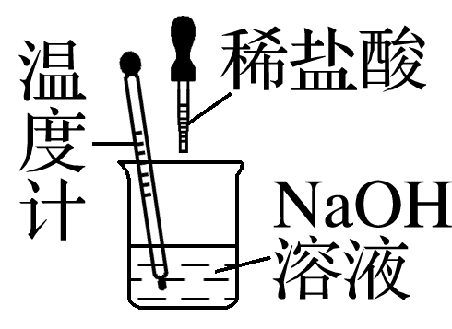 | 温度计的水银柱不断上升
B | 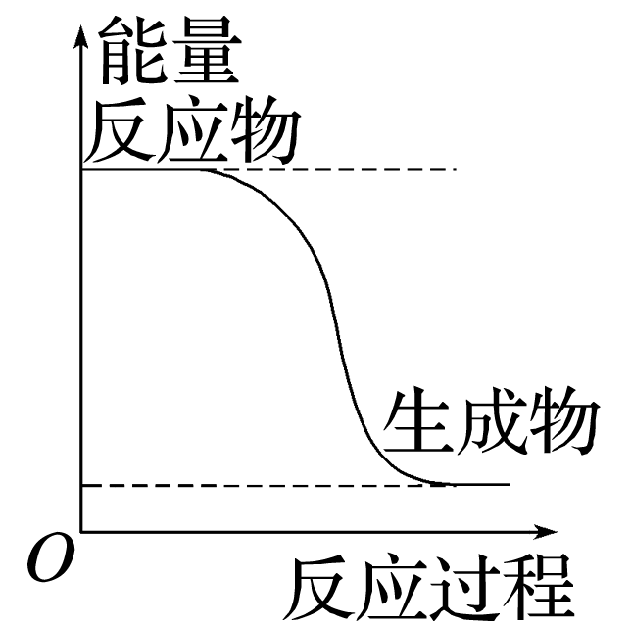 | 反应物总能量高于生成物总能量
C | 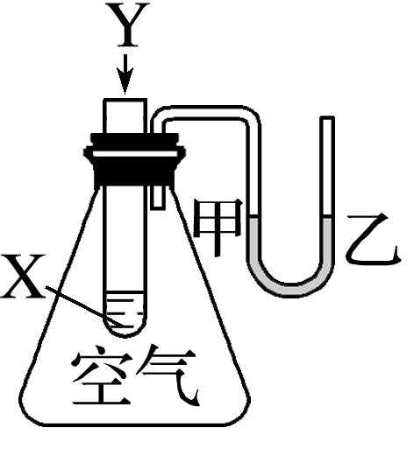 | 反应开始后，甲处液面低于乙处液面
D | 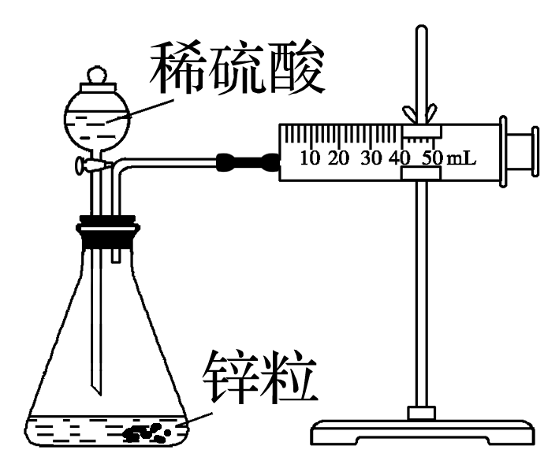 | 反应开始后，针筒活塞向右移动
3．实验设计的科学性反映了实验者的科学素养。下列有关测定中和反应反应热的实验，说法正确的是( )
A．用温度计测量酸溶液的温度后立即测量碱溶液的温度
B．为了使反应充分，可以向酸(碱)中分次加入碱(酸)
C．为了加快反应速率，减小实验误差，使用玻璃搅拌器搅拌
D．测定中和反应反应热时可用稀醋酸和Ba(OH)₂稀溶液
4．中和反应反应热是一个在热化学中的重要概念，中和反应反应热的定义为在稀溶液中，酸跟碱发生中和反应生成1 mol H₂O时的反应热。以下关于中和反应反应热的叙述正确的是( )
A．在稀溶液中所有酸和碱反应的中和反应反应热数值都相等
B．在稀溶液中强酸与强碱反应的中和反应反应热都相等
C．在稀溶液中1 mol强酸和1 mol强碱反应放出的热量都相等
D．将浓硫酸滴入氢氧化钠溶液中刚好生成1 mol水时，产生的热量即为中和反应反应热
5．在测定中和反应反应热的实验中，下列说法正确的是( )
A．实验需要记录反应前初始温度及反应后溶液达到的最高温度
B．为了准确测定反应混合溶液的温度，实验中温度计水银球应与容器底部接触
C．用50 mL 0.55 mol·L^{－1}的NaOH溶液与50 mL 0.50 mol·L^{－1}的盐酸反应，测得的反应热数值偏大
D．在测定中和反应反应热的实验中需要使用的仪器有天平、量筒、烧杯、滴定管、温度计
6.将V₁ mL 1.00 mol·L^{－1} HCl溶液和V₂ mL未知浓度的NaOH溶液混合均匀后测量并记录溶液温度，实验结果如图所示(实验中始终保持V₁＋V₂＝50)。下列叙述正确的是( )
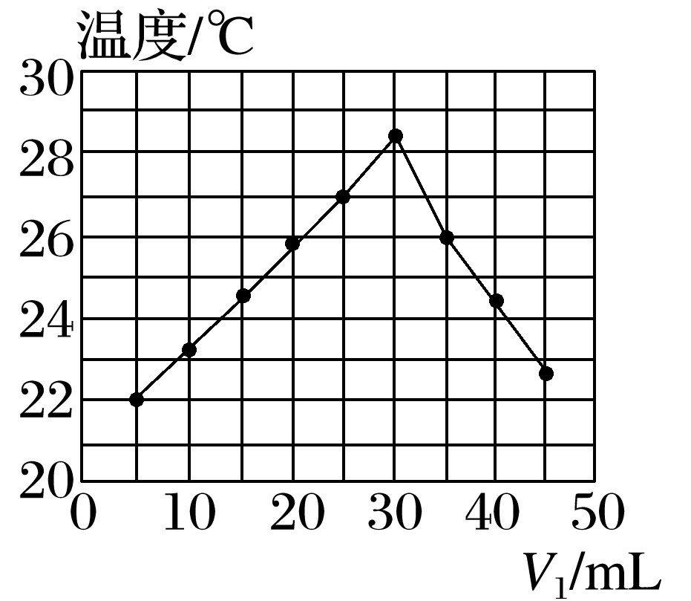
A．做该实验时环境温度为22 ℃
B．该实验表明化学能可以转化为热能
C．NaOH溶液的浓度约为1.00 mol·L^{－1}
D．该实验表明有水生成的反应都是放热反应
7．反应A＋B―→C(放热)分两步进行：①A＋B―→X(吸热)，②X―→C(放热)。下列示意图中，能正确表示总反应过程中能量变化的是( )
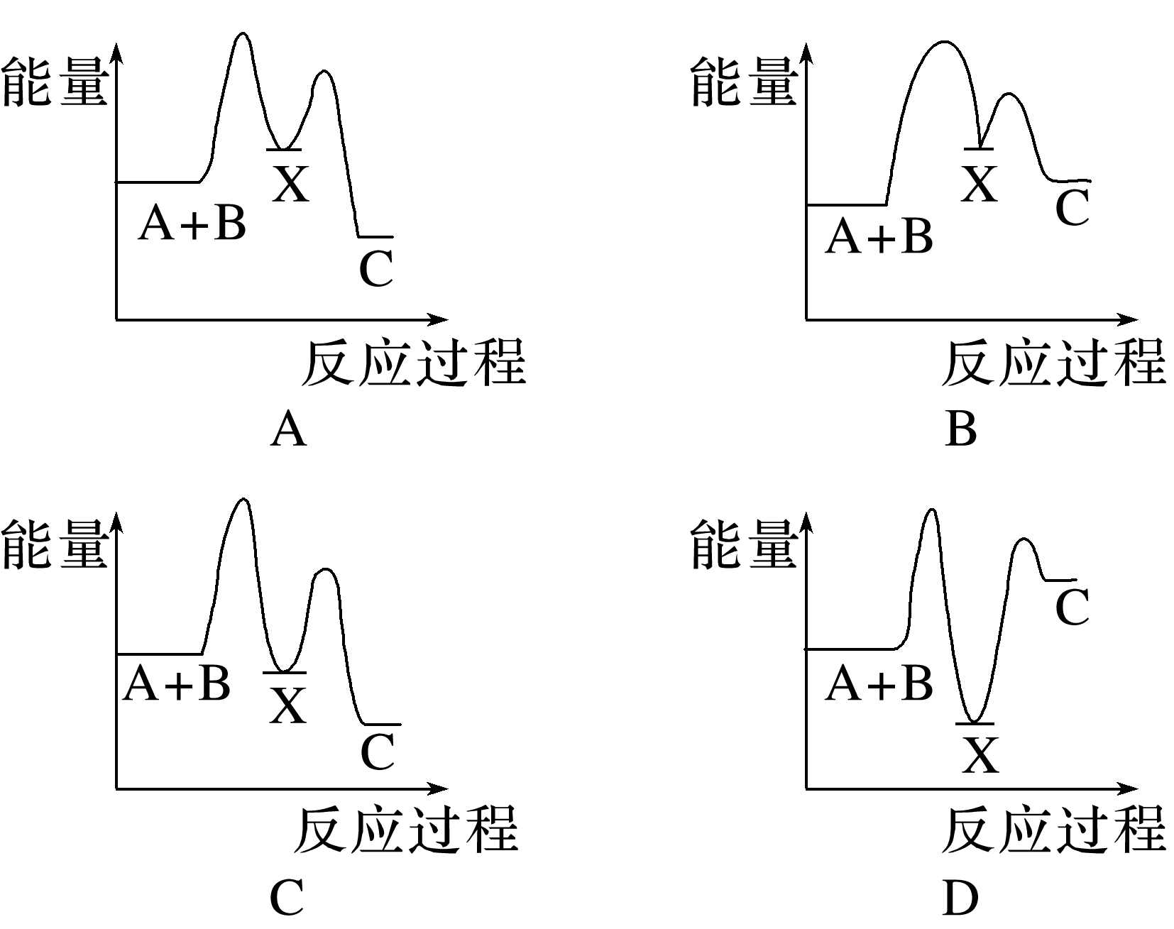
8．已知化学反应A₂(g)＋B₂(g)===2AB(g)的能量变化如图所示，下列叙述正确的是( )
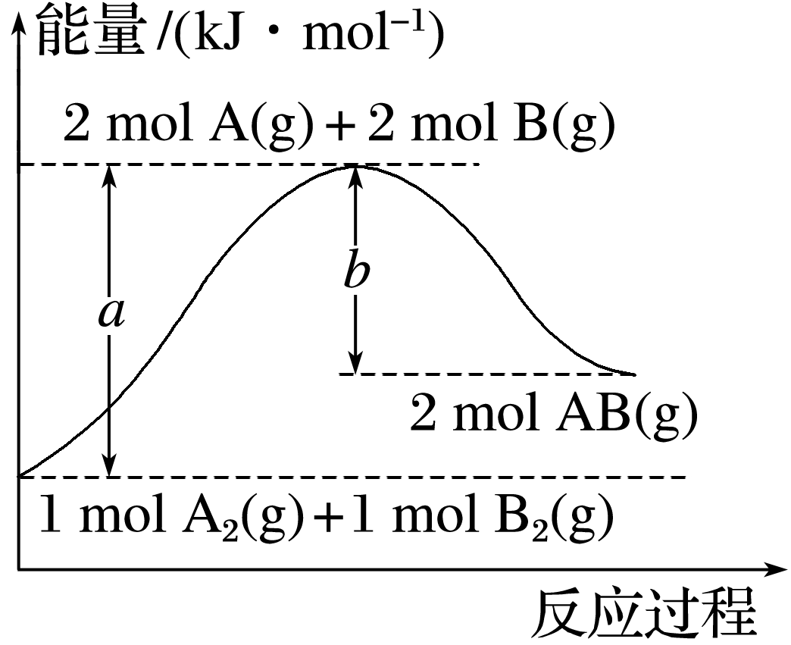
A．该反应有可能是放热反应
B．1 mol A₂(g)和1 mol B₂(g)反应生成2 mol AB(g)吸收的热量为(a－b) kJ
C．该反应中反应物的总能量高于生成物的总能量
D．断裂1 mol A—A和1 mol B—B，放出a kJ能量
9．CO与O在催化剂表面形成化学键时的能量变化如图所示，下列说法错误的是( )
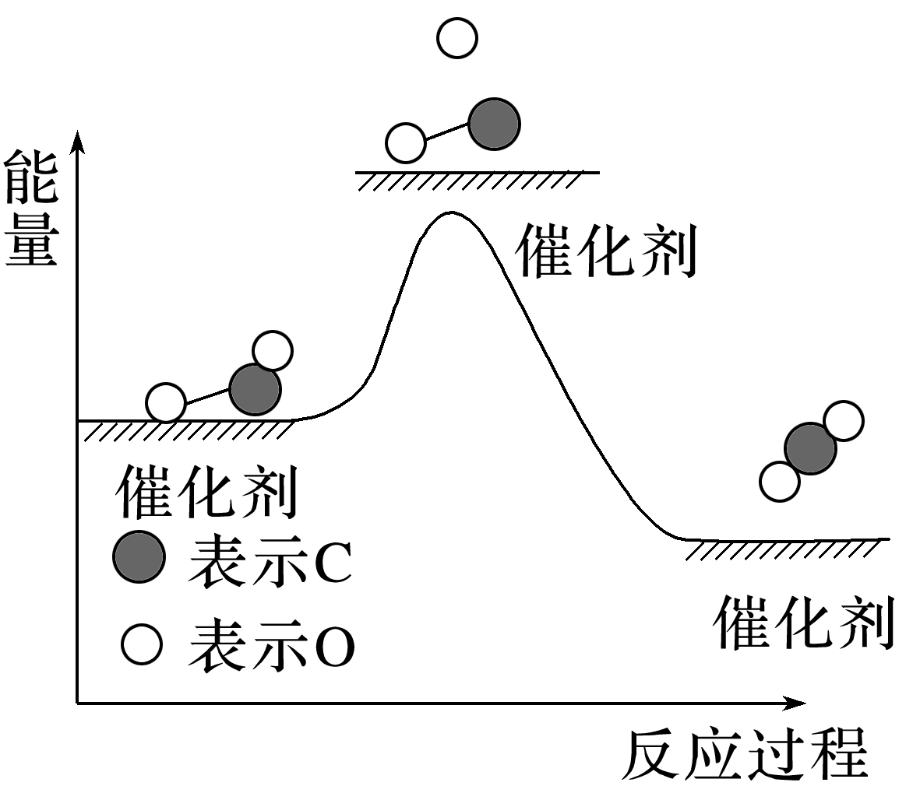
A．该反应过程CO中C与O之间化学键发生完全断裂
B.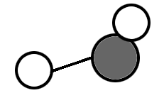从催化剂上脱离生成的过程放热
C．CO和O生成了具有极性共价键的CO₂
D．CO与O反应生成CO₂的过程ΔH<0
10．已知H₂(g)＋Cl₂(g)===2HCl(g) ΔH＝－183 kJ·mol^{－1}，其他相关数据如下表：
物质 | H₂ | Cl₂ | HCl
1 mol分子中的化学键断裂时吸收的能量/kJ | 436 | a | 431

下列说法正确的是( )
A．a＝243
B．H₂(g)和Cl₂(g)的总能量小于HCl(g)
C．1 L H₂完全反应放出183 kJ热量
D．生成2 mol HCl(l)的能量变化小于183 kJ
11．肼(H₂NNH₂)是一种高能燃料，有关化学反应的能量变化如图所示。已知断裂1 mol化学键所需的能量(kJ)：N≡N为942、O==O为500、N—N为154，则断裂1 mol N—H所需的能量(kJ)是( )
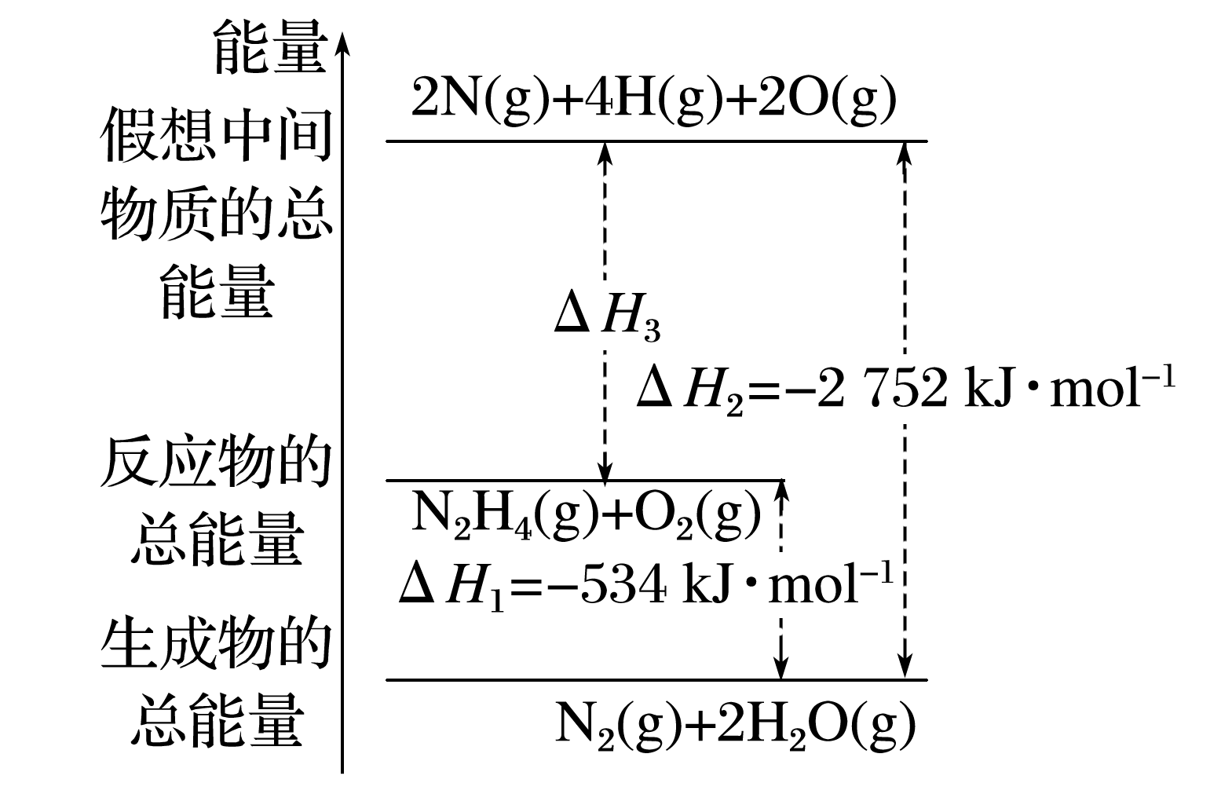
A．194 B．391 C．516 D．658
12．下列关于图中的说法不正确的是( )
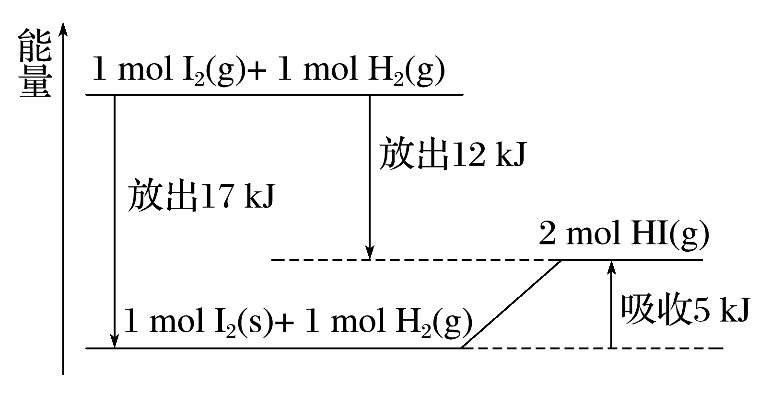
A．1 mol固态碘与1 mol氢气化合生成2 mol HI气体时，需要吸收5 kJ的能量
B．2 mol HI气体分解生成1 mol碘蒸气与1 mol氢气时需要吸收12 kJ的能量
C．1 mol固态碘变为1 mol碘蒸气时需要吸收17 kJ的能量
D．碘蒸气与氢气反应生成HI气体的反应是吸热反应
13．Ⅰ.硅是太阳能电池的重要材料。工业冶炼纯硅的原理如下：
粗硅冶炼：(a)SiO₂＋2CSi＋2CO↑。
精炼硅：(b)Si＋3HClSiHCl₃＋H₂；(c)SiHCl₃＋H₂Si＋3HCl。
化学反应与能量变化如图所示，回答下列问题：
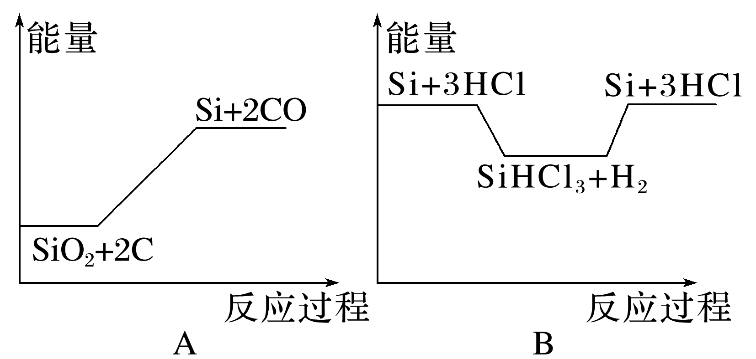
(1)(a)是________(填“吸热”或“放热”，下同)反应，(b)是________反应，(c)是______反应。
(2)反应(b)破坏反应物中的化学键所吸收的能量________(填“大于”或“小于”)形成生成物中化学键所放出的能量。
Ⅱ.CO₂和CH₄催化重整可制备合成气，对减缓燃料危机具有重要的意义，其反应过程示意图如图所示：
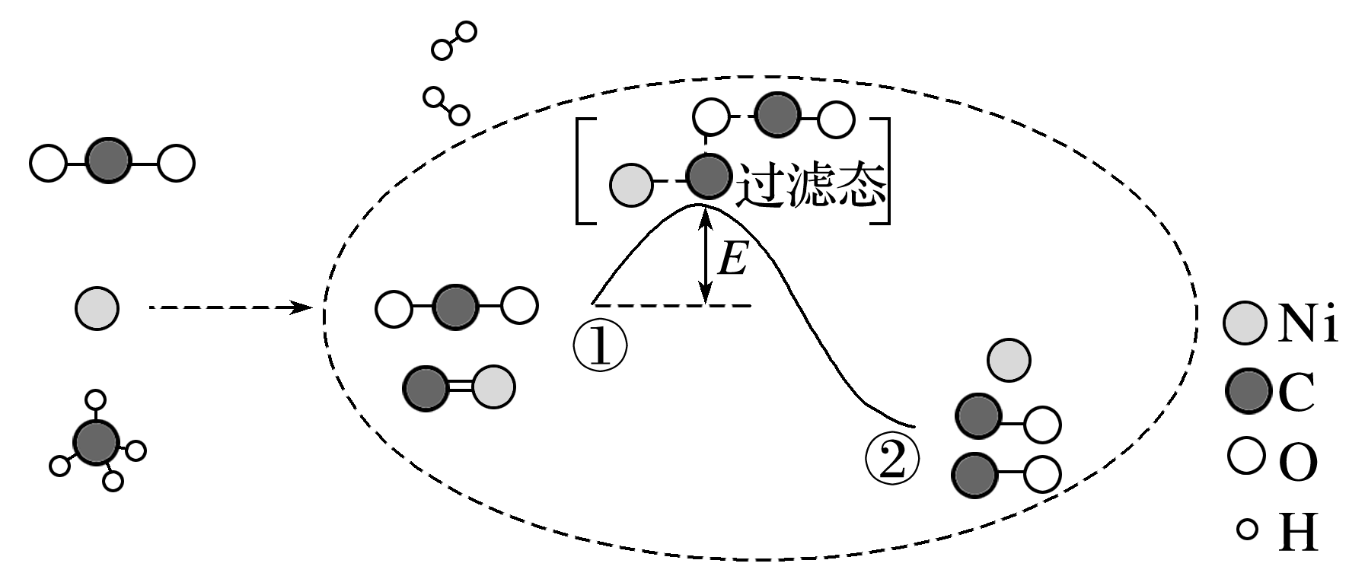
(3)该过程用化学方程式表示为________________________________________
______________________________________，反应的ΔH________0(填“＜”“＞”或“＝”)。
(4)从起始到过渡态断裂的化学键有________，该过程________(填“放出”或“吸收”)能量。
14.用如图所示的装置测定中和反应反应热。实验药品：100 mL 0.50 mol·L^{－1}盐酸、50 mL 0.50 mol·L^{－1}NaOH溶液、50 mL 0.50 mol·L^{－1}氨水。已知：弱碱电离时吸热。
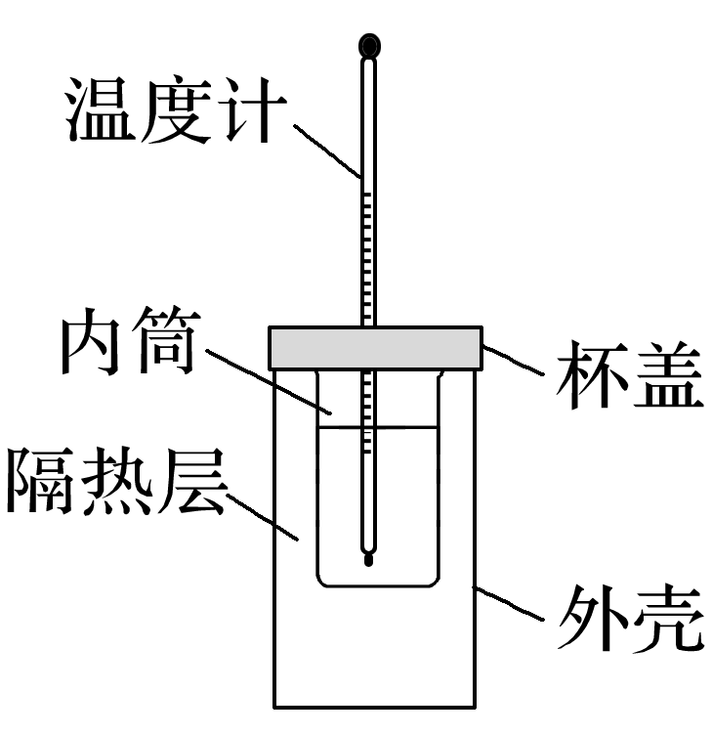
回答下列问题：
(1)从实验装置上看，还缺少玻璃搅拌器，其能否用铜制材料替代？________(填“能”或“不能”)，理由是____________________________________________
_______________。
(2)将浓度为0.50 mol·L^{－1}的酸溶液和0.50 mol·L^{－1}的碱溶液各50 mL混合(溶液密度均为1 g·mL^{－1})，生成的溶液的比热容c＝4.18 J·g^{－1}·℃^{－1}，测得温度如下：
反应物 | 起始温度t₁/℃ | 最高温度t₂/℃
甲组(HCl＋NaOH) | 15.0 | 18.3
乙组(HCl＋NH₃·H₂O) | 15.0 | 18.1

①两组实验结果存在差异的原因是___________________________________
_____________________________________________________________________________________________。
②HCl(aq)＋NH₃·H₂O(aq)===NH₄Cl(aq)＋H₂O(l)的ΔH＝________(结果保留一位小数)。
③某同学利用上述装置重新做甲组实验，测得反应热ΔH偏大，则可能的原因是________(填字母)。
A．测完盐酸的温度直接测NaOH溶液温度
B．做该实验时室温较高
C．杯盖未盖严
D．NaOH溶液一次性迅速倒入
15．二氧化碳是一种常见的气体，它不仅是绿色植物光合作用不可缺少的原料，而且在生产、生活中都有重要的用途。近年来，由于人类活动(如化石燃料燃烧)影响，二氧化碳含量逐渐增长，出现温室效应、全球气候变暖、冰川融化等恶劣现象，对二氧化碳的回收利用显得尤为重要。
Ⅰ.(1)已知工业上采用高温煅烧石灰石的方法来制备CO₂，其反应的化学方程式为________________________________；该反应是________(填“吸热”或“放热”)反应。
Ⅱ.已知CO₂经催化加氢可合成低碳烯烃：2CO₂(g)＋6H₂(g)===CH₂==CH₂(g)＋4H₂O(g)
(2)几种物质的能量如表所示(在25 ℃、101 kPa条件下，规定单质的能量为0，测得其他物质生成时的反应热为其具有的能量)：
物质 | CO₂(g) | H₂(g) | CH₂==CH₂(g) | H₂O(g)
能量/ (kJ·mol^{－1}) | －394 | 0 | 52 | －242
则该反应的ΔH＝________ kJ·mol^{－1}。
(3)几种化学键的键能如表所示：
化学键 | C==O | H—H | C==C | C—H | H—O
能量/ (kJ·mol^{－1}) | 803 | 436 | 615 | a | 463
则a＝________。

